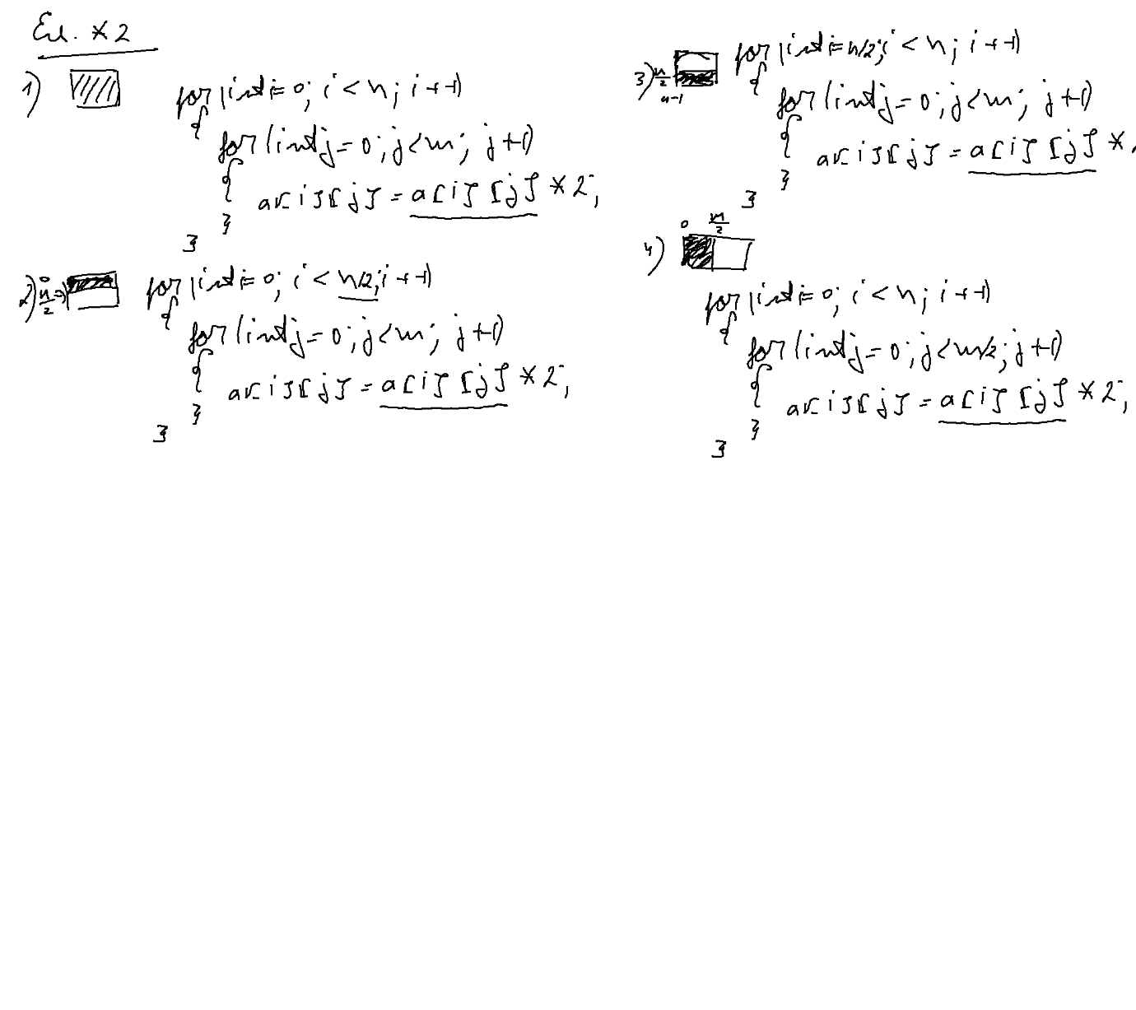

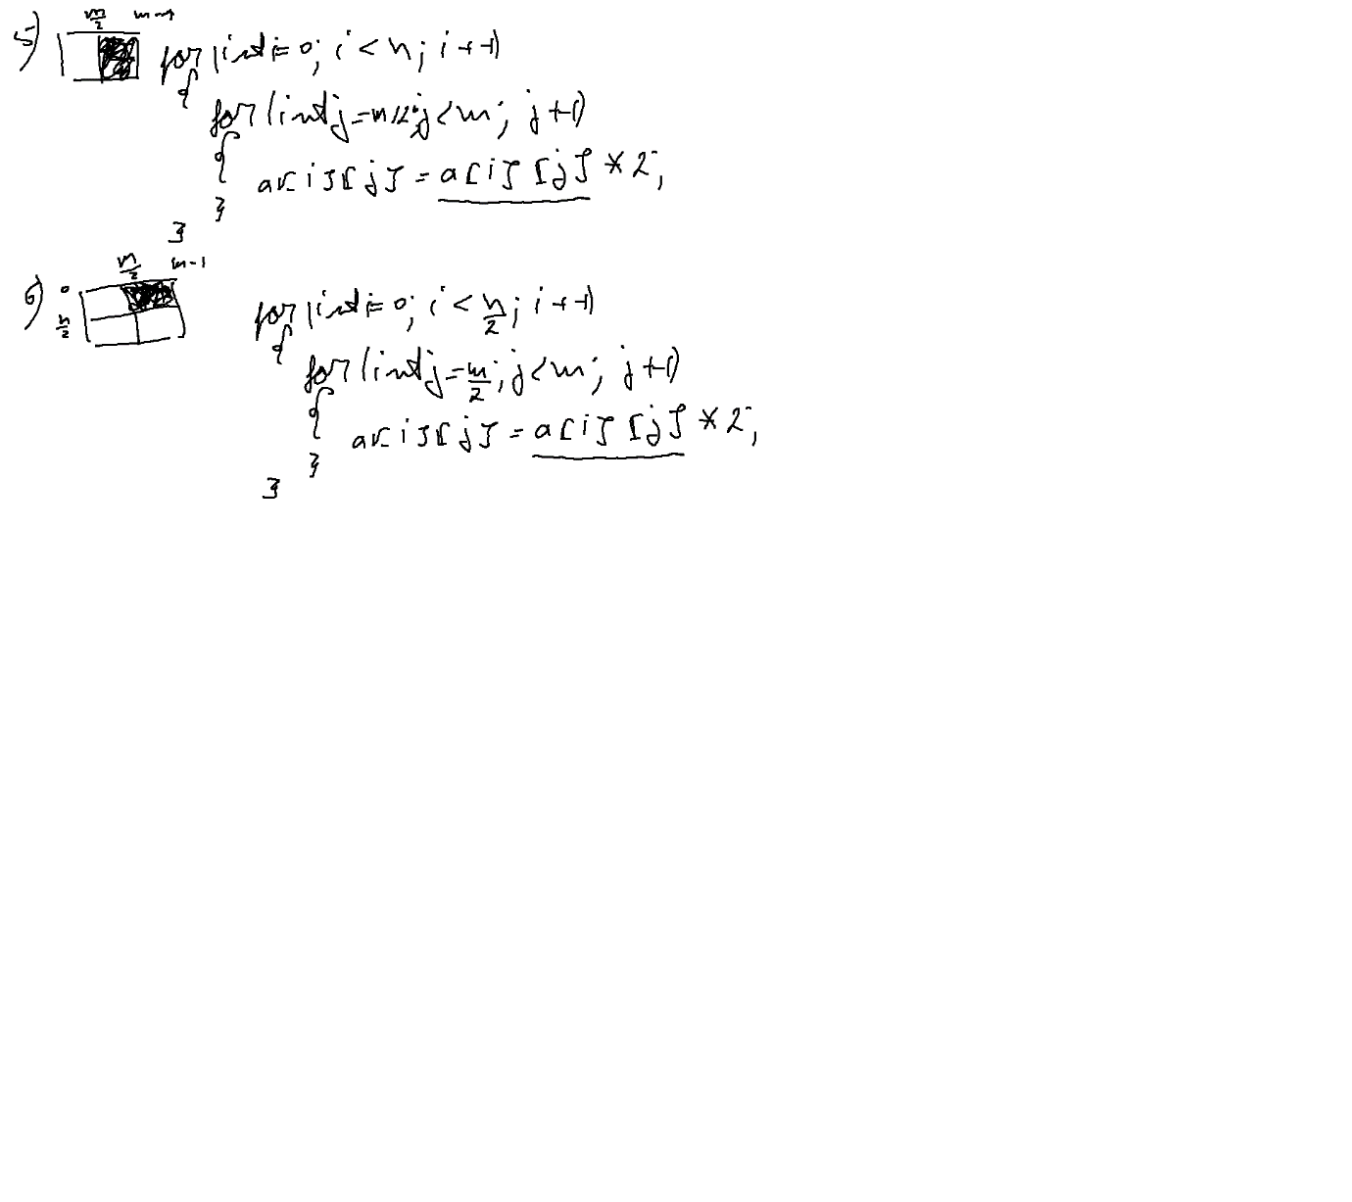

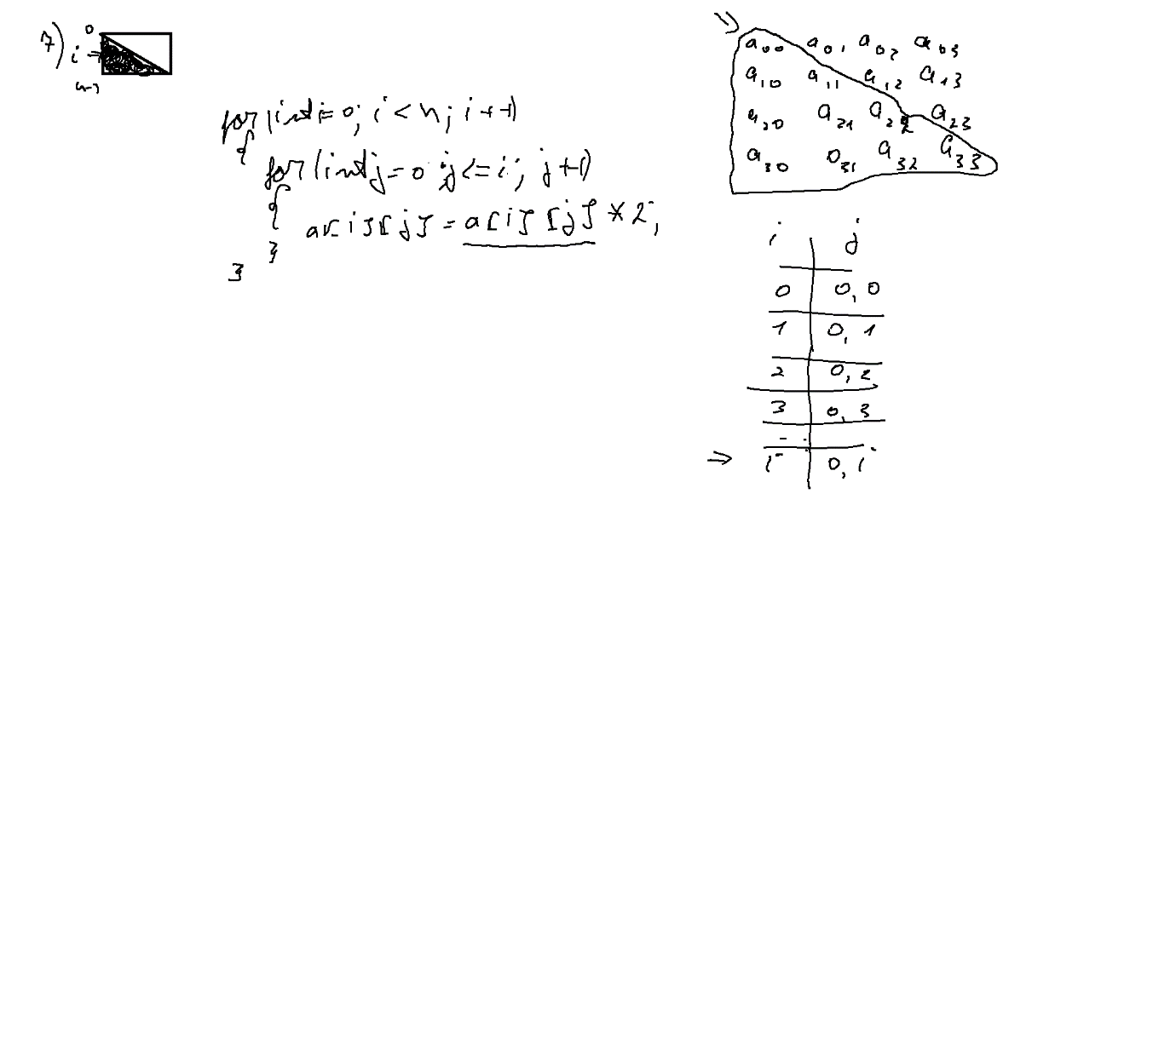

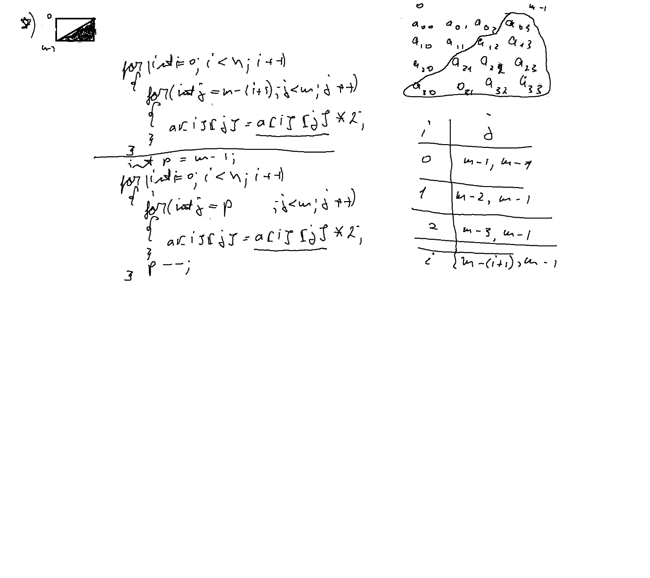

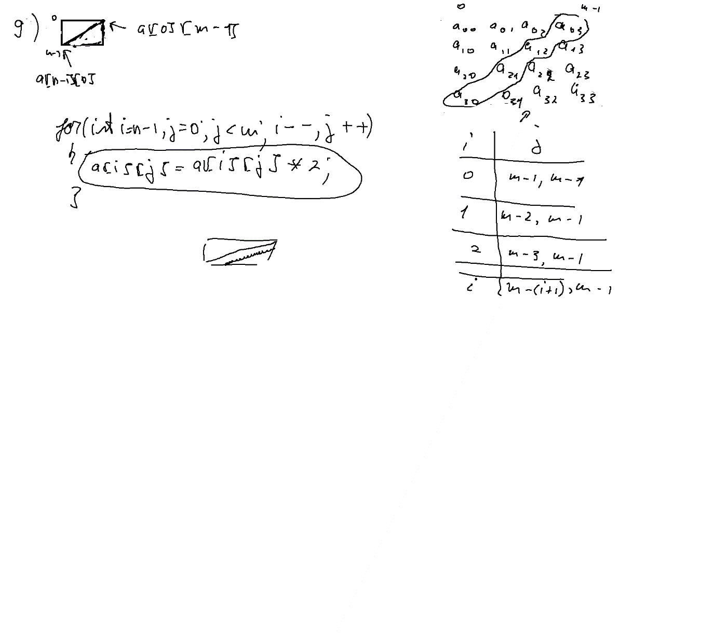

// ConsoleApplication71.cpp : Defines the entry point for the console application.

//

#include "stdafx.h"

#include <iostream>

using namespace std;

int main()

{

int a[10][15]; //Описуємо статичний двовимірний масив із максимальною кількістю рядків (10) і макс.кількістю стовпців (15)

int n; //Справжня кількість рядків

cout << "n=";

cin >> n;

int m; //Справжня кількість стовпців

cout << "m=";

cin >> m;

//----------------------- Генеруємо випадковим чином елементи двовимірного масиву

for (int i = 0; i < n; i++) //Вказуємо як змінюються номери рядків

{

for (int j = 0; j < m; j++) //Вказуємо як змінюються номери стовпців

{

a[i][j] = rand() % 100; //Що треба зробити з кожним із елементів a[i][j]

}

}

//------------------------ Знайти суму парних рядків (з парними номерами)

int s = 0;

for (int i = 0; i < n; i+=2) //Вказуємо як змінюються номери рядків

{

for (int j = 0; j < m; j++) //Вказуємо як змінюються номери стовпців

{

s+=a[i][j];

}

}

cout << "s=" << s << endl;

//------------------------ Виведення у формі таблиці

for (int i = 0; i < n; i++) //Вказуємо як змінюються номери рядків

{

for (int j = 0; j < m; j++) //Вказуємо як змінюються номери стовпців

{

printf("%7d", a[i][j]);

}

cout << endl;

}

system("pause");

return 0;

}

Приклад. Дано кількість відвідувань клієнтів за R(<30) тижнів (дані по кожному із днів). Необхідно знайти тиждень, у якому кількість клієнтів була найбільшою.

// ConsoleApplication71.cpp : Defines the entry point for the console application.

//

#include "stdafx.h"

#include <iostream>

using namespace std;

//Приклад.Дано кількість відвідувань клієнтів за R(<30) тижнів(дані по кожному із днів).

//Необхідно знайти тиждень, у якому кількість клієнтів була найбільшою.

int main()

{

int a[30][7]; //Описуємо статичний двовимірний масив із максимальною кількістю рядків (30) і макс.кількістю стовпців (7)

int R; //Справжня кількість рядків

cout << "R=";

cin >> R;

//----------------------- Генеруємо випадковим чином елементи двовимірного масиву

for (int i = 0; i < R; i++) //Вказуємо як змінюються номери рядків

{

for (int j = 0; j < 7; j++) //Вказуємо як змінюються номери стовпців

{

a[i][j] = rand() % 100; //Що треба зробити з кожним із елементів a[i][j]

//------- Ввод з клавіатури

//printf("a[%d][%d]=",i,j);

//cin >> a[i][j];

}

}

//------------------------ Знайти суму парних рядків (з парними номерами)

int maxCount =0;

int weekNumber;

for (int i = 0; i < R; i++) //Вказуємо як змінюються номери рядків

{

int s = 0; // --- Знаходимо суму клієнтів у і-товий тиждень (суму елементів і-го рядка)

for (int j = 0; j < 7; j++) //Вказуємо як змінюються номери стовпців

{

s+=a[i][j];

}

if (s > maxCount) //Порівнюємо суму з максимальною

{

maxCount = s;

weekNumber = i;

}

}

cout << "max count=" << maxCount << endl;

cout << "week number=" << weekNumber<< endl;

//------------------------ Виведення у формі таблиці

for (int i = 0; i < R; i++) //Вказуємо як змінюються номери рядків

{

for (int j = 0; j < 7; j++) //Вказуємо як змінюються номери стовпців

{

printf("%7d", a[i][j]);

}

cout << endl;

}

system("pause");

return 0;

}

Приклад. Дано масив прізвищ працівників R відділів (у кожному з відділів є K працівників). Визначити, до якого відділу належить працівник, прізвище якого вводиться з клавіатури.

// ConsoleApplication71.cpp : Defines the entry point for the console application.

//

#include "stdafx.h"

#include <iostream>

#include <string>

using namespace std;

int main()

{

string a[30][17]; //Описуємо статичний двовимірний масив із максимальною кількістю рядків (30) і макс.кількістю стовпців (7)

int R; //Справжня кількість рядків (кількість відділів)

cout << "R=";

cin >> R;

int K; //Справжня кількість стовпців (кількість працівників у кожному із відділів)

cout << "K=";

cin >> K;

//----------------------- Генеруємо випадковим чином елементи двовимірного масиву

for (int i = 0; i < R; i++) //Вказуємо як змінюються номери рядків

{

for (int j = 0; j < K; j++) //Вказуємо як змінюються номери стовпців

{

//a[i][j] = rand() % 100; //Що треба зробити з кожним із елементів a[i][j]

//------- Ввод з клавіатури

//printf("a[%d][%d]=",i,j);

//cin >> a[i][j];

printf("Department - %d, employee - %d :",i,j);

cin >> a[i][j];

}

}

string searchEmployee;

cout << "Your employee : ";

cin >> searchEmployee;

int departmentNumber=-1;

for (int i = 0; i < R; i++) //Вказуємо як змінюються номери рядків

{

for (int j = 0; j < K; j++) //Вказуємо як змінюються номери стовпців

{

if (a[i][j] == searchEmployee)

{

departmentNumber = i;

i = R;

break;

}

}

}

if (departmentNumber == -1)

cout << "No employee" << endl;

else

cout << "Department: " << departmentNumber << endl;

system("pause");

return 0;

}

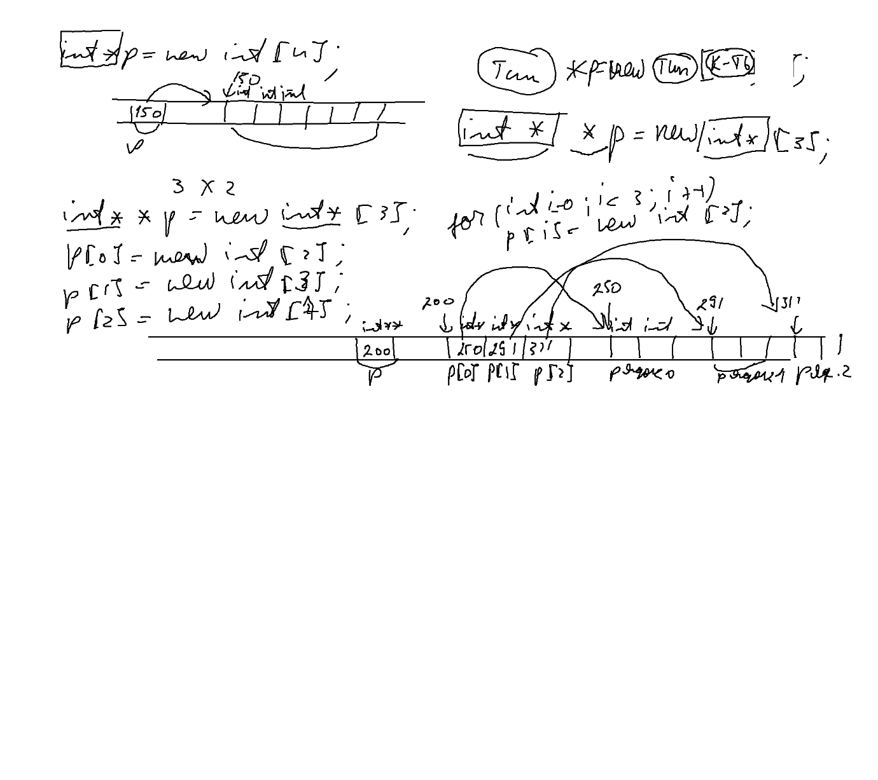

Розв’язання попереднього завдання з використанням динамічного масиву

// ConsoleApplication71.cpp : Defines the entry point for the console application.

//

#include "stdafx.h"

#include <iostream>

#include <string>

using namespace std;

int main()

{

int R; //Справжня кількість рядків (кількість відділів)

cout << "R=";

cin >> R;

int K; //Справжня кількість стовпців (кількість працівників у кожному із відділів)

cout << "K=";

cin >> K;

string \*\* a = new string\*[R]; //Виділяємо пам"ять для адрес рядків

for (int i = 0; i < R; i++) //Виділяємо пам"ять для рядків (кожного окремо)

{

a[i] = new string[K];

}

//----------------------- Генеруємо випадковим чином елементи двовимірного масиву

for (int i = 0; i < R; i++) //Вказуємо як змінюються номери рядків

{

for (int j = 0; j < K; j++) //Вказуємо як змінюються номери стовпців

{

//a[i][j] = rand() % 100; //Що треба зробити з кожним із елементів a[i][j]

//------- Ввод з клавіатури

//printf("a[%d][%d]=",i,j);

//cin >> a[i][j];

printf("Department - %d, employee - %d :",i,j);

cin >> a[i][j];

}

}

string searchEmployee;

cout << "Your employee : ";

cin >> searchEmployee;

int departmentNumber=-1;

for (int i = 0; i < R; i++) //Вказуємо як змінюються номери рядків

{

for (int j = 0; j < K; j++) //Вказуємо як змінюються номери стовпців

{

if (a[i][j] == searchEmployee)

{

departmentNumber = i;

i = R;

break;

}

}

}

if (departmentNumber == -1)

cout << "No employee" << endl;

else

cout << "Department: " << departmentNumber << endl;

//---------------- Видаляємо масив

for (int i = 0; i < R; i++) //Видаляємо рядки

{

delete[] a[i];

}

delete[] a; //Видаляємо масив адрес рядків

system("pause");

return 0;

}

Приклад. Визначити найважчого учня у кожному із класів (ВИКОРИСТАТИ ЗУБЧАСТІ МАСИВИ – МАСИВИ, У ЯКИХ КІЛЬКІСТЬ ЕЛЕМЕНТІВ У КОЖНОМУ РЯДКУ МОЖЕ БУТИ РІЗНОЮ)

// ConsoleApplication71.cpp : Defines the entry point for the console application.

//

#include "stdafx.h"

#include <iostream>

#include <string>

using namespace std;

int main()

{

int classNumber; //Справжня кількість рядків (кількість класів)

cout << "class number=";

cin >> classNumber;

int \* lengthRows = new int[classNumber]; //Масив, у якому будемо зберігати довжини рядків (кількість учнів у класах)

double \*\* a = new double\*[classNumber]; //Виділяємо пам"ять для адрес рядків

for (int i = 0; i < classNumber; i++) //Виділяємо пам"ять для рядків (кожного окремо)

{

printf("Pupils count in %d class", i);

cin >> lengthRows[i];

a[i] = new double[ lengthRows[i] ];

}

//----------------------- Генеруємо випадковим чином елементи двовимірного масиву

for (int i = 0; i < classNumber; i++) //Вказуємо як змінюються номери рядків

{

for (int j = 0; j < lengthRows[i]; j++) //Вказуємо як змінюються номери стовпців

{

a[i][j] = rand() % 100; //Що треба зробити з кожним із елементів a[i][j]

//------- Ввод з клавіатури

/\*printf("Class - %d, puipil - %d :",i,j);

cin >> a[i][j];\*/

}

}

//---- Виведення на екран

for (int i = 0; i < classNumber; i++) //Вказуємо як змінюються номери рядків

{

for (int j = 0; j < lengthRows[i]; j++) //Вказуємо як змінюються номери стовпців

{

printf("%7.0f", a[i][j]); //Що треба зробити з кожним із елементів a[i][j]

}

cout << endl;

}

//---------------------- У кожному класі знаходимо найважчого

for (int i = 0; i < classNumber; i++) //Вказуємо як змінюються номери рядків

{

double max = a[i][0];

for (int j = 1; j < lengthRows[i]; j++) //Вказуємо як змінюються номери стовпців

{

if (max < a[i][j])

max = a[i][j];

}

printf("Class %d max weight=%f \n", i, max);

}

//---------------- Видаляємо масив

for (int i = 0; i < classNumber; i++) //Видаляємо рядки

{

delete[] a[i];

}

delete[] a; //Видаляємо масив адрес рядків

system("pause");

return 0;

}